今天我要介紹的運動是跆拳道，跆拳道那咄咄逼人的氣勢，使我嚇的魂飛魄散，我足足學了五年，所以這也是我最喜歡、最熟悉的運動，我希望可以將這份熱忱分享給大家。
跆拳道是一種使用拳腳進行格鬥、對抗的運動項目「跆」意為運用腳進行攻守、馬步等技術，「拳」代表以手進行的攻守技術，「道」是指練武者對武術的心靈修為，跆拳道歷史受到朝鮮悠久歷史文化所影響，所以具有濃厚的朝鮮文化色彩。在古代，朝鮮人民為了保護自己的家園發展了一套強身健體、臨危的時候用來自我防禦的武術。這種經過時間慢慢磨練出來的武術成為了一種有目的、有意識的活動，成為了韓國古代武術的雛型。
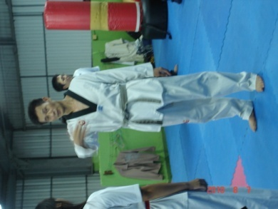
我來到這間叫做「力道跆拳道館」聽起來就威風凜凜，沒想到更厲害的還在後面，這裡曾經有一位學姐成為「亞洲青少年國家代表隊選手」，櫃子裡還有一大堆的獎杯、獎牌，我趕緊趁教練有空時去訪問他，教練說：「這裡是採用斯巴達式教育，勤奮好學、不怕吃苦的就可以成為優秀的選手，至於喜歡偷工減料、怕吃苦的人，待不到半年就受不了回家了，他不怕沒錢賺，只怕我們吃不了苦，以後不管工作是什麼，吃不了苦以後沒有老闆會用你，我們講求崇禮、尚義、服從、忍耐，教練的這種精神真是令人佩服。」或許有人會認為整天一直練習會不會太累，不，休息的時候還有漫畫可以看，結束的時候還會舉行大隊，是不是很有趣呢？
學跆拳道使我半年瘦了將近5公斤，抽高了6公分，跆拳道的好處很多，如果你喜歡的話，歡迎你加入我們，我們歡迎你成為跆拳道的一員。